**Paper Title**

**Subtitle as needed**

**Author1 Name1, Author2 Name2**

*1. Dept. name of organization, name of organization, acronyms acceptable, City, Country*

*2. Dept. name of organization, name of organization, acronyms acceptable, City, Country*

*1. e-mail address, 2. e-mail address*

**Abstract:** This electronic document defines the standard format of the Chinese academic conference proceedings published by the Annual Academic Exchange of North China Electric Power University,. The elements such as the paper title, author, affiliation, abstract, section title, main text, figure, table and references are defined, and this document is formatted according to the the Annual Academic Exchange of North China Electric Power University standard, which illustrates all the formats.

**Keywords:** template; format; academic conference; proceedings

**标题**

**副标题**

**第一作者1，第二作者2**

1.单位，城市，国家，邮编

2.单位，城市，国家，邮编

1. E-mail address, 2. E-mail address

【摘要】本电子文档定义了由华北电力大学研究生学术交流年会出版的各种中文学术会议论文集的标准文章格式。文档中定义了标题、作者、单位、摘要、章节标题、正文、图、表、参考文献等元素，并且本文档中各种元素所采用的格式即符合华北电力大学学术交流年会的标准格式。

【关键词】模板；格式；学术会议；论文集

**1 引言-传感器技术的发展历史与回顾**

**1.1 原始的传感技术**

“人类要从外界获取信息，必须借助于感觉器官，依靠这些器官接受来自外界的刺激，再通过大脑分析判断，发出动作命令。随着科学技术的发展和人类社会的进步，进一步认识自然和改造自然只靠这些感觉器官就显得很不够了。于是，一系列代替、补充、延伸人的感觉器官功能的手段就应运而生，从而出现了各种用途的传感器[1]。”人类为了感知复杂的环境，获取信息，发明创造了数不胜数的传感器，几乎应用了一切物理学的尖端技术，其中最为突出，应用最为广泛的就是电磁学和光电效应。

传感技术虽融合了许多尖端的科技，却并不是一个全新的学科。早在公元前1100年，关于磁罗盘（magnetic compass）的使用就有了可靠的记载[2]；埃及王朝时代就有了如今天平的雏形；伽利略在16世纪就发明了最早的温度计[3]。

[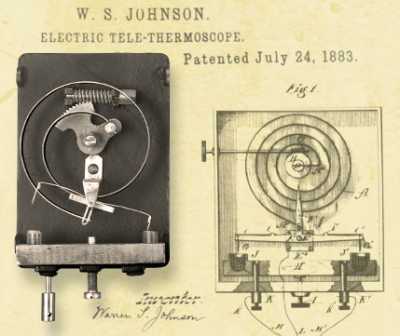](http://www.huahaobas.com/zikong/2012/0815/157.html)**1.2 工业时代的传感技术**

1843年，法国科学家路辛·维蒂发明并制造了无液膜盒气压计，它用弹簧平衡代替液体来测量大气压力，弹簧在测量仪表中受压力作用而伸长。波登（BourdonSedeme公司创始人）使用维蒂的指示器方式,于1849年获得用于更高压力的弹性金属曲管式压力计的专利权。1883年，Warren S. Johnson 教授发明了全球首台恒温器，而后他创立了美国江森自控有限公司以销售该恒温器。这款恒温器利用了传感技术将温度保持在一定范围内，因此其被许多科学家认为是世界上第一款传感器[2]。这也是传感器和工业化、资本主义规模化市场的首次交汇。这一阶段，传感器的经济效益初见端倪，生产的模式也开始由小作坊式的研究向规模化的生产转变。但是由于技术发展的限制，这一阶段的不少先进的成果仍停留在实验研究阶段，并没有投入到实际生产与广泛应用中，转化率比较低。Prove

第二次工业革命期间，全球化的进程加快使得市场飞速扩张，传感技术作为自动控制的重要一环迅速发展。此外，由于电的出现和应用，输入量不同的、各种类型的传感器有了统一的输出方式。电气化给传感器带来了新的机遇。

19世纪末到20世纪初，麦克斯韦、爱因斯坦、赫兹等人对电磁现象和光电效应的研究获得了重大突破。而后，新的物理学理论逐渐应用到了传感技术上。利用新技术，许多物理量都能够精确地转换为电信号，所以传感技术也迎来了一个井喷期。

红外传感器的发展与理论物理的突破息息相关。19世纪40年代，首个光电型红外探测器诞生，它应用的是外光电效应，60年代中期，应用内光电效应的光导型红外探测器和光伏型红外探测器也相继诞生。扩展了红外探测器的探测波长范围并提高了精确程度。光电效应的理论于1887年由赫兹发现，并在1905年由爱因斯坦在《关于光的产生和转化的一个启发性论点》做出了全面的解释。

**1.3信息时代的传感技术**

20世纪中期，半导体技术的快速发展进一步提高了传感器的精确度。对于应变式传感器，半导体敏感栅相比金属丝就能提高100倍的灵敏度。[1]p18

50年代起，由于半导体物理学的发展，光电型探测器所能探测的波长不断延伸，对于有重要技术用途的 1～13微米波段和限于实验室应用的13～1000微米波段，都有适当的光电型探测器可供使用。

**2 传感器技术的研究现状**

**2.1 工业4.0中的传感技术**

工业4.0的一大核心关键词是“万物互联”，即机器之间的网络。而信息在机器间的网络上传输交互之前无法避开信息采集的过程，传感器作为机器的感官，是机器进行信息采集最主要的渠道。当代的传感技术发展特征及趋势

新材料； 新功能； 新工艺；

多功能化； 智能化； 网络化；

微型化； 数字化；

**3 一种传感器**

不要使用空格、制表符设置段落缩进，不要通过连续的回车符（换行符）调整段间距。

**3.1 英文缩写**

除了一些众所周知的英文缩写，如IP、CPU、FDA，所有的英文缩写在文中第一次出现时都应该给出其全称。文章标题中尽量避免使用生僻的英文缩写。

**3.2 单位**

* 尽可能使用国际标准单位（公制），如厘米、千克、秒，在特殊情况下可以使用英制单位，如“3.5英寸磁盘”。避免把公制与英制混合使用。
* 不要把单位的全称与缩写混合使用。可以使用“Wb/m2”或“Webers每平方米”，但不要写“Webers/m2”。
* 不要省略小数前面的0，例如不要把“0.25”写作“.25”。使用“cm3”，不要写“cc”。

**3.3 公式**

对于简单的公式，可以直接以文本方式输入；对于复杂的公式，可以考虑使用公式编辑器，或者将公式制作成图片后插入文中。编辑公式的过程中要特别注意减号与连字符的区别，前者较长，后者较短。

α＝β－γ (1)

对于需要标注编号的公式，编号应写作“(1)”，不要写“Eq. (1)”或“Equation (1)”。

**4 论文格式编排**

**4.1 纸型、页边距与版式**

论文应采用A4幅面进行排版。论文页面设置为：上边距2.5厘米，下边距3厘米，左右边距2厘米；页眉2厘米，页脚2厘米。

论文的页眉和页脚不要添加任何内容，必须为空白。页面设置中须指定“无网格”（页面设置>>文档网格>>无网格）。

论文的标题、摘要和关键词（包括中文版和英文版）不分栏；正文部分直到文章末尾采用2栏，栏宽相等，栏间距2字符。

**4.2 标题、作者信息、摘要和关键词**

**4.2.1 英文标题**

英文标题置于论文第一页的最上方。主标题采用Times New Roman字体，居中，18磅，加粗，单倍行距，段前间隔0.5行。如有需要，可在主标题下方增加子标题，子标题采用Times New Roman字体，居中，11磅，加粗，单倍行距。

**4.2.2 英文作者信息**

英文作者信息置于英文标题下方。所有作者的姓名列于第一行，用逗号隔开。姓名采用Times New Roman字体，居中，10磅，加粗，行距12磅。

姓名下方放置作者的单位信息（英文），单位信息采用Times New Roman字体，居中，8磅，斜体，行距12磅。如果有多名作者并且单位不同，可以将不同的单位分多行编排，并用阿拉伯数字进行标注。

单位信息下方是作者的e-mail。e-mail信息采用Times New Roman字体，居中，8磅，斜体，行距12磅。如果论文提供多个作者的e-mail，可以用逗号隔开，并用阿拉伯数字进行标注。

**4.2.3 英文摘要和关键词**

英文摘要置于英文作者信息下方。摘要采用Times New Roman字体，10磅，行距12磅，两端对齐。

关键词至于英文摘要下方，采用Times New Roman字体，10磅，行距12磅，两端对齐，段前间隔0.5行。

**4.2.4 中文标题**

中文标题置于英文摘要和关键词的下方。主标题采用黑体，居中，18磅，加粗，单倍行距。如有需要，可在主标题下方增加子标题，子标题采用黑体，居中，11磅，加粗，单倍行距。

**4.2.5 中文作者信息**

中文作者信息置于中文标题下方。所有作者的姓名列于第一行，用逗号隔开。姓名采用仿宋体，居中，10磅，加粗，行距12磅。

姓名下方放置作者的单位信息（中文），单位信息采用宋体，居中，8磅，斜体，行距12磅。如果有多名作者并且单位不同，可以将不同的单位分多行编排，并用阿拉伯数字进行标注。

单位信息下方是作者的e-mail。e-mail信息采用Times New Roman字体，居中，8磅，斜体，行距12磅。如果论文提供多个作者的e-mail，可以用逗号隔开，并用阿拉伯数字进行标注。

**4.2.6 中文摘要和关键词**

中文摘要置于中文作者信息下方。摘要采用楷体（如有英文则使用Times New Roman字体），10磅，行距12磅，两端对齐。

关键词至于中文摘要下方，采用楷体（如有英文则使用Times New Roman字体），10磅，行距12磅，两端对齐，段前间隔0.5行。

**4.3 正文**

**4.3.1 章节标题**

章节标题可划分为三个级别。各个级别的标题均使用黑体（如有英文或数字则使用Times New Roman字体），加粗，行距16磅。标题用阿拉伯数字进行编号。

* 一级标题黑体加粗，12磅；段前、段后各空0.5行。
* 二级标题黑体加粗，11磅；段前、段后各空0.5行。
* 三级标题黑体加粗，10磅；段前、段后不设置。

**4.3.2 正文**

正文使用宋体（如有英文或数字则使用Times New Roman字体），10磅。各段落首行缩进2字符，两端对齐，行距15磅，取消“孤行控制”。

**4.3.3 致谢**

致谢信息置于文章末尾和参考文献之间，致谢的采用一级标题的格式，12磅，黑体加粗，段前、段后各空0.5行，但是不使用阿拉伯数字编号。致谢的正文部分采用与文章正文相同的格式。

**4.3.4 参考文献**

参考文献的标题采用一级标题的格式，但是不使用阿拉伯数字编号。参考文献的标题使用英文（Times New Roman字体）和括号注明中文（黑体），加粗，字体为12磅，段前空1行，段后空0.5行，行距为单倍行距。

参考文献英文（Times New Roman字体），中文采用宋体，8磅，行距单倍行距磅，并采用“[x]”的方式以数字形式编号。

所有参考文献必须列出英文，也就是说，对于中文参考文献，必须先列出该文献的英文信息，在下方另起一行列出该文献的中文信息。

在正文中需要标注对参考文献的引用。标注时也使用“[x]”的形式，但采用上标格式[2]。

**4.4 图、表和公式**

**4.4.1 图片**

文中的图片应确保内容清晰。图片中的文字7.5磅。图片的尺寸可以根据需要适当放大或缩小，但是其长宽比例应与原图保持一致。对于比较大的图片，如果缩小后会导致内容不清晰，可以对该图片采用不分栏的格式。

所有图片应尽可能采用“嵌入式”环绕方式，尽量避免采用“四周型”环绕方式，否则排版过程中极易出现图片位置难以控制的情况。

图片居中。图片的标题放置于图片下方，所有图片必须列出英文标题，Times New Roman字体，如有中文采用黑体，8磅，加粗，居中，行距12磅，段前间隔0.5行，并使用“Figure x”（“图x”）的形式进行编号。图片的上方和图片标题的下方各设置一空行，行距15磅。

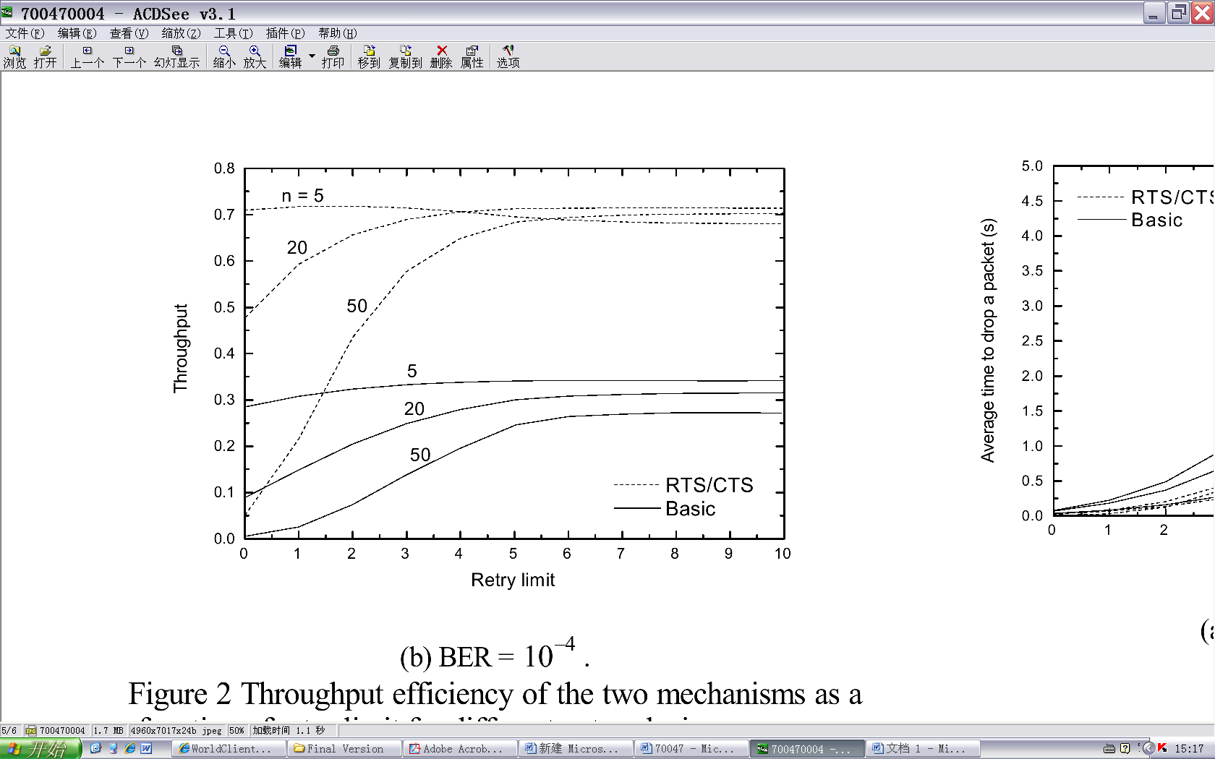

**Figure 1. Curve: system result of standard experiment**

**图1. 标准试验系统结果曲线**

**4.4.2 表格**

表格中的文字7.5磅。对于比较大的表格，如果按照双栏方式难以容纳，可以对该表格采用不分栏的格式。

所有表格应尽可能采用“无环绕”环绕方式，尽量避免采用“环绕式”。

表格应居中。表格的标题置于表格上方，采用英文Times New Roman字体（如有中文使用黑体），8磅，加粗，居中，行距12磅，段后间隔0.5行，并使用“Table x”“表x”的形式进行编号。表格标题的上方和表格的下方各设置一空行，行距15磅。

**Table 1. System resulting data of standard expriment**

**表1. 标准试验系统结果数据**

|  |  |  |  |  |
| --- | --- | --- | --- | --- |
| 数量 | 质量 | 排序 | 稿件 | 件数 |
| 1 | 3 | 4 | 7 | 8 |
| 2 | 4 | 3 | 5 | 9 |
| 3 | 7 | 6 | 7 | 8 |
| 2 | 4 | 3 | 5 | 9 |
| 2 | 4 | 3 | 5 | 9 |
| 2 | 4 | 3 | 5 | 9 |
| 2 | 4 | 3 | 5 | 9 |

**4.4.3 公式**

对于嵌入在正文段落中的公式，如果因为正文段落15磅行距的设置导致公式不能完整显示，可以将该段落的行距设置为“单倍行距”，公式设定为：标准10磅，符号5磅，下标/上标6磅，次符号10磅，下标/上标5磅。

对于单独占据一个段落的公式，通常建议采用居中设置，并在段前、段后设置0.5行间隔。但该规则并不是强制性的，对于公式较多的论文，作者可以根据情况适当调整对其方式和段落间距，以求美观。

为求美观，应注意公式中的字体大小。字体过大会导致比例失调，字体过小会导致看不清楚。

**致谢**

本章节为作者提供“致谢”的示例。

**References (参考文献)**

1. 传感器及其应用 课本
2. May, W. E. (1952). THE HISTORY OF THE MAGNETIC COMPASS. The Mariner’s Mirror, 38(3), 210–222. doi:10.1080/00253359.1952.10658123
3. Ring, E. F. J. (2007). The historical development of temperature measurement in medicine. Infrared Physics & Technology, 49(3), 297–301. doi:10.1016/j.infrared.2006.06.029
4. Zungeru, A. M., Mangwala, M., Chuma, J., Gaebolae, B., & Basutli, B. (2018). Design and simulation of an automatic room heater control system. Heliyon, 4(6), e00655. doi:10.1016/j.heliyon.2018.e00655
5. Li Yu, Liu Jingsen, Mechanism and Improvement of Direct Anonymous Attestation Scheme[J], *Journal of Henan University*, 2007, 37(2), P195-197 (Ch).

李煜，刘景森，直接匿名证言方案的实现机制与改进思路[J]，河南大学学报，2007, 37(2)，P195-197.